Программа развития классного коллектива через индивидуальное развитие личности

Цель программы - создание максимально благоприятных условий для развития творческого детского коллектива через раскрытие и развитие личностных и творческих сил каждого члена в конкретных делах и поступках.

Задачи.

1. Акцентирование личности на общечеловеческих ценностях, обретение гармонии своего внутреннего мира во взаимодействии с окружающим миром.
2. Программирование интенсивного развития личности на основе сделанных в ходе экспедиции открытий, достижений, нового представления о своих возможностях и конкретно обозначившихся ориентиров личностного роста.
3. Преодоление психологических установок, препятствующих развитию личности в процессе разнообразных КТД.
4. Создание условий к коренному пересмотру личностной позиции, ориентиров и самооценки в целях повышения потребности самореализации, развитии, становлении активной жизненной позиции.
5. Создание для каждого ученика ситуации успеха, как «стартовой площадки» нового витка его личностного роста.

Основное содержание.
Программа носит интегрированный характер и реализуется как во внеурочной, так и в урочной деятельности. Срок реализации программы – 5 лет. Тематические блоки программы создают единую мирную радугу семи «Я». Каждый блок соответствует одному из цветов радуги.
1. Гражданин «Я - гражданин России».
2. Интеллект «Я - успешный ученик».
3. Нравственность «Я - культурный человек».
4. Общение «Я – лидер».
5. Досуг «Я и досуг».
6. Здоровье «Я - здоровый человек».
7. Семья «Я и моя семья».

7 ступеней к успеху
Я – гражданин России
Я – культурный человек
Я
и досуг
Я – лидер
Я – здоровый человек
Я
и моя семья
Я – успешный ученик

ОЖИДАЕМЫЕ РЕЗУЛЬТАТЫ.

1.Создание единого максимально благоприятного образовательного пространства, способствующего творческому развитию детского коллектива через самоопределение, самореализацию каждого его члена.
2. Организация работы детского коллектива, безболезненно прошедшего все 4 ступени развития, способного влиться и самостоятельно функционировать по окончании I школьной ступени в общешкольном коллективе школы.
3. Формирование детского коллектива, эмоционально насыщенного общественно-полезной деятельностью на пользу и радость людям, способного эффективно использовать формы проведения КТД в конкретных условиях с конкретными детьми.
4. Привлечение активного и инициативного детского коллектива – организатора всех КТД, имеющего образовательную и воспитательную силу по формированию ученического самоуправления в своём коллективе.
5. Воспитание детского коллектива, каждый член которого считает себя достойным гражданином своего Отечества, бережно хранящим традиции своего народа в контексте с его духовной культурой.

Программа имеет мониторинг прогнозируемых и текущих результатов.
Результаты программы будут отслеживаться:
- На уровне коллектива (проведение огоньков – анализа дней «По горячим следам»; индивидуальная коррекция)

- На уровне родительского коллектива (собеседование по индивидуальным программам; консультации)

- На уровне педагогического коллектива(работа с психологом; работа с педагогической документацией; выступления на педагогических советах по итогам реализации отдельных этапов программы)

Ступень 1
Учитель открывает двери,
войти ты должен сам!

Я - успешный ученик

Задачи классного руководителя:

1. Способствовать созданию благоприятной атмосферы в классе.
2. Развивать творческие способности школьников.
3. Формировать положительную мотивацию учения.
4. Способствовать формированию положительной самооценки у обучающихся.

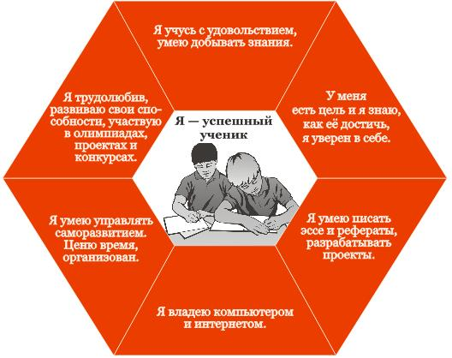

Содержание деятельности:

№  п/п | Мероприятия | Сроки
 | Выборы в актив класса | Сентябрь
 | Организация дежурства в классе. | В течение года
 | Создание проекта: «Имена нашего класса» | Сентябрь
 | Школьный дневник | Сентябрь
 | Классный час: «Путь нашей тетради» | Октябрь
 | Создание проекта: «Компьютерные игры- за и против» | Ноябрь
 | Участие в школьных конкурсах и мероприятиях | В течение года
 | Проверка учебных принадлежностей активом класса | Раз в четверть.
 | Акция «Книга - наш друг» | Декабрь, май
 | Изучение познавательных интересов школьников (тест, анкета) | В течение года

Ступень 2
Именно в семье формируется характер
и развивается личность человека

Я и моя семья

Цели и задачи классного руководителя:
Цели:
- создание условий для эффективной совместной деятельности учащихся и их родителей в школе и дома, оказывающей положительное влияние на становление взаимоотношений в семье;
- психолого-педагогическое просвещение семей учащихся через систему педагогических тренингов, консультаций;
- сплочение семейных коллективов, развитие отношений уважения и доверия между родителями и детьми;
- создание среды для проявления, раскрытия и развития творческих способностей всех участников учебно-воспитательного процесса.
Задачи:
- повышать воспитательный потенциал семей посредством психолого-педагогических тематических консультаций, тренингов, бесед;
- формировать положительное отношение к школе и учебно-воспитательному процессу для предотвращения проблем в обучении и воспитании;
- создать условия для максимального развития талантов и способностей учащихся;
- формировать уважительное отношение к родителям, к семьям одноклассников, интерес к истории своей семьи и чувство патриотизма;
- способствовать формированию личностных качеств учащихся (доброта, отзывчивость, ответственность) через проявление положительных эмоций и сотрудничество;
- содействовать сплочению классного коллектива, коллектива учащихся и родителей, коллектива семей через систему совместных дел;
- предоставлять каждому ребенку, исходя из его способностей, склонностей, ценностных ориентации, возможность реализовать себя в разных видах деятельности.

Ожидаемые результаты:
- создание генеалогического древа каждой семьи;
- знание семейных обычаев, традиций, их уважение и соблюдение;
- создание сценариев, творческих отчетов, выставок, презентаций, для передачи приобретенного опыта коллегам;
- сплочение детского коллектива самовыражение личности на основе творческого сотрудничества и взаимопонимания;
- сближение взрослых и детей, на основе проявления положительных эмоций;
- овладение элементарными практическими навыками в сфере искусства (рисование, танцы, пение и др.) и передача через искусство своего внутреннего мира, творческих способностей;
- приобретение участниками проекта навыков творческого сотрудничества и применение их в повседневной жизни;
- повышение эффективности и активности сотрудничества педагогов и семьи.

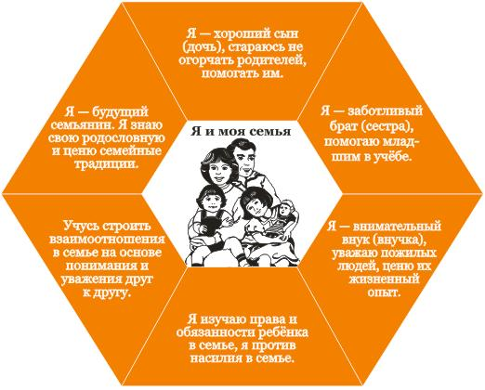

Содержание деятельности:

№  п/п | Мероприятия | Сроки
 | Обследование жилищно-бытовых условий семей учащихся. | Сентябрь
 | День пожилых людей | Октябрь
 | Праздник «С любовью для мамы», посвящённый Дню Матери | Ноябрь
 | Новогодний огонёк. | Декабрь
 | Проведение родительских собраний | Каждый месяц
 | Tecт «Знаю ли я своего ребёнка?» | Январь
 | Тест для детей и родителей «Детская агрессия» | Март
 | Индивидуальная работа с учащимися и родителями, беседы, консультации. | В течение года по мере необходимости
 | Поход в природу. | Май
10. | Любовь к Родине начинается с любви к матери.

Ступень 3
Лидер — преобразователь.
Он не только проявляет себя,
но и раскрывает в других лучшие качества

Я - лидер

Задачи классного руководителя:

- Способствовать развитию в учащихся лидерских качеств и умения.
- Строить отношения в коллективе.
- Поощрять инициативу и самостоятельность.
- Создавать реальные ситуации для формирования характера.

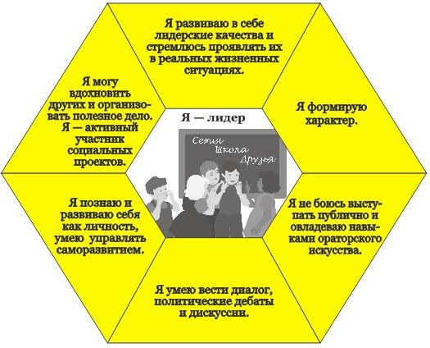

Содержание деятельности:

№  п/п | Мероприятия | Сроки
 | Выборы в актив класса и школы. | Сентябрь
 | Организация дежурства в школьной столовой и в классе. | Сентябрь
 | Классный час на тему: «Что значит быть  ответственным». | Сентябрь
 | Создание портфолио достижений | В начале года
 | Единый день правовых знаний | Октябрь
 | Тест «Мои увлечения» | Октябрь
 | Тест: «Какой я» | Сентябрь, апрель
 | Проектная работа «Кем я хочу стать». | Ноябрь
 | Участие в школьном конкурсе «Ученик года» | Ноябрь
 | Конкурс сочинений: «Каким будет ученик будущего» | Март
 | Конкурс «Лучший из лучших» (поэтапно) | Сентябрь- май
 | Участие в школьных конкурсах «Ученик года» и т.п. | В течение года

Ступень 4

Толерантный человек умеет
терпимо относиться к слабостям людей,
окружающих его, и уважать мнение других

Я и досуг

Задачи классного руководителя:

- Развивать способности учащихся в самых различных видах досуговой деятельности.
- Использовать активные и творческие формы воспитательной работы для полного раскрытия талантов и способностей учащихся.
- Приобщить учащихся к творческой деятельности

 
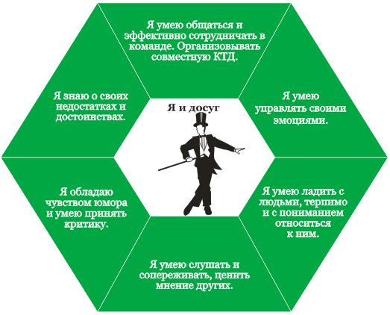

Содержание деятельности:

№  п/п | Мероприятия | Сроки
 | Поездка в г.Таганрог | Сентябрь
 | Акция по сбору макулатуры «Бумажный бум» | Сентябрь
 | Шашечный турнир | Декабрь
 | Поездка в театр Горького на новогоднее представление. | Декабрь
 | Новогодний праздник | Декабрь
 | Игра в снежки. Коллективный отдых на зимней природе. | Декабрь- февраль.
 | Конкурс «А ну-ка мальчики» ко Дню защитника Отечества | Февраль
 | Рыцарский турнир | Февраль
 | «Праздник мам и девочек», посвящённый международному женскому дню | Март
 | Праздник «Масленица» | Март
 | День именинника | Ноябрь, февраль, май
 | Весёлые старты | Апрель
 | Экскурсия на пищекомбинат | Май
 | Поход в природу | Май

Ступень 5

Для успеха в жизни культура общения
с людьми гораздо важнее,
чем обладание талантом

Я – культурный человек

Задачи классного руководителя:

1. Формирование потребности к самосовершенствованию и саморазвитию, способности адаптироваться в окружающем социуме.
2. Воспитывать культуру межличностного общения и уважительного отношения к окружающим.
3. Приобщение обучающихся к исследовательской деятельности

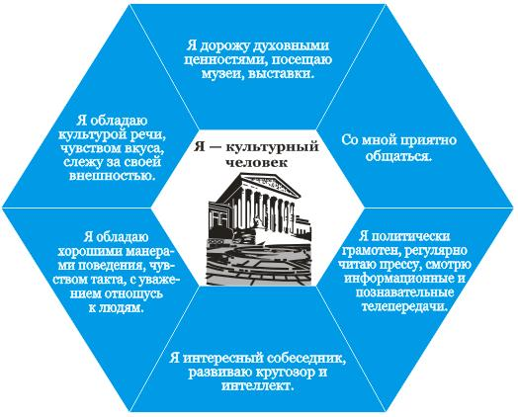

Содержание деятельности:

№  п/п | Мероприятия | Сроки
 | Поездка в г.Таганрог | Сентябрь
 | Классный час «Я и общество» | Сентябрь
 | Классный час: «Чтение - это важно!» | Сентябрь
 | Экскурсия в природу «Красавица – осень» | Октябрь
 | Классный час: «Идём в гости» | Октябрь
 | Классный час: «Любовь к Родине начинается с любви к матери». | Октябрь
 | Беседа: Музыка- мировой язык | Ноябрь
 | Классный час: «Одежда. Из истории одежды. Стили» | Декабрь
 | Поездка в театр имени М. Горького | Декабрь
 | Беседа-диспут: «Умеем ли мы не обижаться». | Январь
 | Беседа «Словесный мусор» | Апрель
 | Экскурсия на пищекомбинат | Май

Ступень 6

В мире есть лишь две абсолютные ценности:
чистая совесть и здоровье

Я - здоровый человек

Задачи классного руководителя:

- Сохранение здоровья обучающихся.
- Продолжить работу по формированию здорового образа жизни путем использования здоровьесберегающих технологий и пропаганды ЗОЖ.

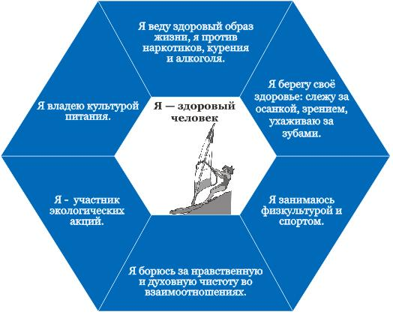

Содержание деятельности:

№  п/п | Мероприятия | Сроки
 | День знаний и ПДД | 01.09.2014
 | Классный час: «Причины дорожно-транспортного травматизма»;  « Причины пожаров» | 11.09
 | День здоровья | Сентябрь
 | Классный час: «Здоровье - овощи, ягоды, фрукты» | Сентябрь
 | Посещение бассейна в рамках Районного всеобуча по плаванию | Сентябрь- Октябрь
 | Классный час: «Перекрёстки и их виды. Дорожная разметка» | Октябрь
 | День здоровья | Октябрь
 | Профилактическая беседа по пожарной безопасности, о ДТП и о поведении младших школьников в каникулярное время. | Октябрь
 | Классный час «Лекарственные травы» | Октябрь
 | Конкурс презентаций и проектов «Спорт в жизни человека» | Ноябрь
 | Классный час: «Дорожные знаки и их группы» | Ноябрь
 | Классный час: «Моё здоровье» | Декабрь
 | Классный час: « Сигналы для регулирования дорожного движения. Сигналы регулировщика и их значение» | Декабрь
 | Классный час «Гигиена труда и отдыха» | Апрель
 | Классный час: «Как вести себя на улице и загородном шоссе» | Апрель
 | Секреты здоровья. | 13.05
 | Акция «Чистый двор», уборка класса и пришкольного двора | Май

Ступень 7

...Гражданином быть обязан!

Я - гражданин России

Задачи классного руководителя:

- Формирование у учащихся
-чувства гордости и патриотизма,
-бережного отношения к культурному наследию нашей страны,
-гражданской позиции,
-социальной активности и ответственности.
-потребности к труду и жизни в условиях демократического общества.
 

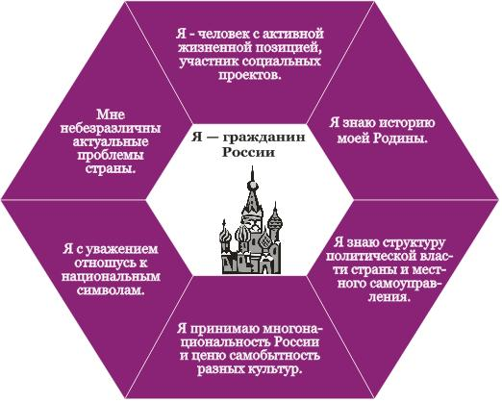

Содержание деятельности:

№  п/п | Мероприятия | Сроки
 | Тематический классный час по теме «Моя малая Родина». | Сентябрь
 | Классный час «Я и общество» | Сентябрь
 | День памяти Беслана… | 04 сентября
 | Любовь к Родине начинается с любви к матери | Ноябрь
 | Викторина: «Природа и мы» | Октябрь
 | Классный час: «Когда мы едины – мы непобедимы!» - беседа, посвященная Дню согласия и примирения. | Ноябрь
 | Всемирный день прав ребёнка.  Классный час: «Права и обязанности» | Ноябрь
 | Классный час: «Закон для нас. Закон внутри нас » | Сентябрь
 | Урок мужества, посвящённый Дню защитника Отечества. | Февраль
 | Конкурс рисунков и поделок ко Дню космонавтики | Апрель
 | Акция милосердия: «Ветеран живёт рядом» | Май
 | Конкурс чтецов ко Дню Победы | Май
 | Участие в школьных и районных мероприятиях, посвященных Великой Победы | В течение года
14. | День Победы. О чём забывать нельзя. | Май.
Сентябрь

№  п/п | Мероприятия | Сроки
 | Выборы в актив класса | Сентябрь
 | Организация дежурства в классе. | В течение года
 | День памяти Беслана… | 04 сентября
 | Тематический классный час по теме «Моя малая Родина».
 | Создание проекта: «Имена нашего класса» | Сентябрь
 | Школьный дневник | Сентябрь
 | Обследование жилищно-бытовых условий семей учащихся. | Сентябрь
 | Классный час на тему: « Закон для нас. Закон внутри нас». | Сентябрь
 | Создание портфолио достижений | В начале года
 | Акция по сбору макулатуры | В течение месяца
 | Организация дежурства в классе. | В течение года
 | Классный час: «Причины дорожно-транспортного травматизма»; « Причины пожаров» | Сентябрь
 | День здоровья | Сентябрь
 | Классный час: «Здоровье - овощи, ягоды, фрукты» | Сентябрь
 | Посещение бассейна в рамках Районного всеобуча по плаванию | Сентябрь- Октябрь
 | Родительское собрание | Сентябрь
 | Классный час «Я и общество» | Сентябрь
Октябрь

№  п/п | Мероприятия | Сроки
 | Классный час: «Путь нашей тетради»
 | Классный час: «История российского флага»
 | День пожилых людей | Октябрь
 | Единый день правовых знаний | Октябрь
 | Тест «Мои увлечения» | Октябрь
 | Экскурсия в природу «Красавица – осень» | Октябрь
 | Классный час: «Идём в гости» | Октябрь
 | Классный час: «Что такое мир» | Октябрь
 | Посещение бассейна в рамках Районного всеобуча по плаванию | Сентябрь- Октябрь
 | Классный час: «Перекрёстки и их виды. Дорожная разметка» | Октябрь
 | День здоровья | Октябрь
 | Профилактическая беседа по пожарной безопасности, о ДТП и о поведении младших школьников в каникулярное время. | Октябрь
 | Классный час « Идём в гости» | Октябрь
 | Викторина: «Природа и мы» | Октябрь

Ноябрь

№  п/п | Мероприятия | Сроки
 | Праздник «С любовью для мамы», посвящённый Дню Матери | Ноябрь
 | Классный час: «Любовь к Родине начинается с любви к матери». | Ноябрь
 | Проектная работа «Кем я хочу стать». | Ноябрь
 | Участие в школьном конкурсе «Ученик года» | Ноябрь
 | Создание проекта: «Компьютерные игры- за и против» | Ноябрь
 | Беседа: Музыка- мировой язык | Ноябрь
 | Конкурс презентаций и проектов «Спорт в жизни человека» | Ноябрь
 | Классный час: « Сигналы для регулирования дорожного движения. Сигналы светофоров и их значение» | Ноябрь
 | Классный час: «Когда мы едины – мы непобедимы!» - беседа, посвященная Дню согласия и примирения. | Ноябрь
 | Классный час: « Тропою сказок(интеллектуальная игра «Морской бой»)» | Ноябрь
 | День именинников.

Декабрь

№  п/п | Мероприятия | Сроки
 | Шашечный турнир | Декабрь
 | Поездка в театр Горького на новогоднее представление. | Декабрь
 | Классный час: «Музыка-мировой язык» | 11.12
 | Классный час: « Сигналы для регулирования дорожного движения. Сигналы регулировщика и их значение» | 18.12
 | Игра в снежки. Коллективный отдых на зимней природе. | Декабрь- февраль.
 | Акция «Книга - наш друг» | Декабрь, май
 | Классный час: «Одежда. Из истории одежды. Стили» | Декабрь
 | Классный час: « В мире сказок(путешествие-викторина)» | Декабрь
 | Новогодний огонёк. | Декабрь

Январь

№  п/п | Мероприятия | Сроки
 | Tecт «Знаю ли я своего ребёнка?» | Январь
 | Беседа-диспут: «Умеем ли мы не обижаться». | Январь
 | Классный час: «Маленькие тайны большой природы». | Январь
 | Классный час: «Дорожные знаки и их группы» | Январь
 | Классный час: «Гигиена труда и отдыха» | Январь
 |  | Январь

Февраль

№  п/п | Мероприятия | Сроки
 | Классный час: «Умеем ли мы не обижаться. » | Февраль
 | Классный час: «Правила перехода улиц и дорог» | Февраль
 | Рыцарский турнир ко Дню защитника Отечества | Февраль
 | Урок мужества, посвящённый Дню защитника Отечества. | Февраль
 | Участие в мероприятиях, посвящённых освобождению Мясниковского района. | Февраль
 | Классный час: «Книга в нашей жизни. Мои любимые произведения» | Февраль

Март

№  п/п | Мероприятия | Сроки
 | Тест для детей и родителей «Детская агрессия» | Март
 | Конкурс сочинений: «Каким будет ученик будущего» | Март
 | Беседа «Словесный мусор» | Апрель
 | «Праздник мам и девочек», посвящённый международному женскому дню | Март
 | Праздник «Масленица» | Март
 | День именинника | февраль, май
7. | Классный час: «Люби и охраняй природу.» | Март
8. | Классный час: «Маленькие тайны большой природы» | Март
9. | Классный час: «Тормозной путь транспортных средств» | Март
10. | Классный час: «Лекарственные травы» | Март

Апрель
№  п/п | Мероприятия | Сроки
 | Классный час: «Моё здоровье» | Апрель
 | Классный час: «В гости к фонетике»
 | Весёлые старты | Апрель
 | Классный час: «Самооценка, из чего она складывается»
 | Классный час: «Природа нашей Родины » | Апрель
 | Классный час: «Как вести себя на улице и загородном шоссе» | Апрель
 | Конкурс рисунков и поделок ко Дню космонавтики | Апрель

Май
№  п/п | Мероприятия | Сроки
 | Акция «Книга - наш друг» | Декабрь, май
 | Экскурсия на пищекомбинат | Май
 | Поход в природу | Май
 | День Победы. О чём забывать нельзя.
 | Конкурс чтецов ко Дню Победы | 8 мая
 | Акция милосердия: «Ветеран живёт рядом» | 7-8 мая
 | Конкурс «Лучший из лучших» (подведение итогов) | 27.05
 | Акция «Чистый двор», уборка класса и пришкольного двора | Май
 | Классный час: «День Победы. О чём забывать нельзя»
 | Классный час: «Секреты здоровья»
 | Классный час: «Чтение - это важно!»
 | Классный час: «Как вести себя на улице и загородном шоссе»

Тематика классных часов 3 класса на 2015-2016 учебный год.

№  п/п | Тема | Дата
 | Я и общество | 04.09
 | Причины дорожно-транспортного травматизма. « Причины пожаров» | 11.09
 | Закон для нас. Закон внутри нас. | 18.09
 | Здоровье - овощи, ягоды, фрукты. | 25.09
 | История российского флага. | 02.10
 | Перекрёстки и их виды. Дорожная разметка | 09.10
 | Что такое мир | 16.10
 | Путь нашей тетради | 23.10
 | Идём в гости | 30.10
 | Классный час: « Сигналы для регулирования дорожного движения. Сигналы светофоров и их значение» | 13.11
 | Любовь к Родине начинается с любви к матери. | 20.11
 | Тропою сказок (интеллектуальная игра «Морской бой») | 27.11
 | В мире сказок (путешествие-викторина) | 04.12
 | Музыка- мировой язык | 11.12
 | Классный час: « Сигналы для регулирования дорожного движения. Сигналы регулировщика и их значение» | 18.12
 | Одежда. Из истории одежды. Стили. | 25.12
 | Маленькие тайны большой природы. | 15.01
 | Дорожные знаки и их группы. | 22.01
 | Гигиена труда и отдыха | 29.01
 | Умеем ли мы не обижаться. | 05.02
 | Правила перехода улиц и дорог | 12.02
 | Рыцарский турнир | 19.02
 | Книга в нашей жизни. Мои любимые произведения | 26.02
 | Люби и охраняй природу. | 04.03
 | Маленькие тайны большой природы. | 11.03
 | Тормозной путь транспортных средств | 18.03
 | Лекарственные травы | 25.03
 | В гости к фонетике | 01.04
 | Природа нашей Родины. | 08.04
 | Правила езды на велосипеде | 15.04
 | Моё здоровье | 22.04
 | Самооценка, из чего она складывается. | 29.04
 | День Победы. О чём забывать нельзя. | 06.05
 | Секреты здоровья. | 13.05
 | Чтение - это важно! | 20.05
 | Как вести себя на улице и загородном шоссе. | 27.05

